

INTERNATIONAL DANCE SPORT ASSOCIATION

WORLD DANCE POLAND

ACADEMY OF DANCE BOLESLAW BARA

ДРУЗЬЯ!

Предлагаем вам посетить « Winter Tatry Cup 2015»

IDSA WORLD HAMPIONSHIPS JUNIORS 1 LA; IDSA WORLD HAMPIONSHIPS YOUTH 1 ST
IDSA WORLD HAMPIONSHIPS JUVENAL 1 LA; IDSA WORLD HAMPIONSHIPS JUVENAL 2 ST

5 декабря 2015 года
World Dance Poland
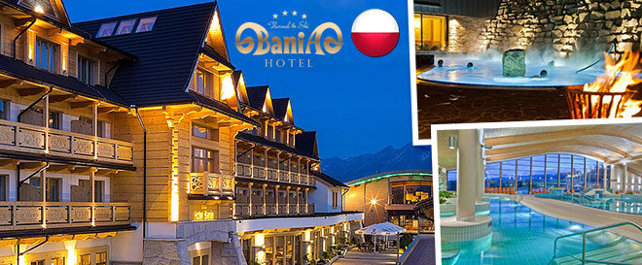
WINTER TATRY CUP 2015

DANCE CHAMPIONSHIPS – 2015
3-4-5-6 декабря 2015г
ПРОГРАММА ПОЕЗДКИ:
Доставка двухэтажным комфортабельным автобусом евро-класса
03.12.15 – ВЫЕЗД ИЗ ЛЬВОВА , от Ж/Д ВОКЗАЛА
03.12.15 – ПРИБЫТИЕ В ОТЕЛЬ
04.12.15 - ОТДЫХ: ЛЫЖИ, АКВАПАРК, ШОПИНГ
05.12.15 - ТУРНИР «Winter Tatry Cup – 2015»
06.12.15 - ОТДЫХ: ЛЫЖИ, АКВАПАРК, ШОПИНГ
07.12.15 - ВЫЕЗД ИЗ ОТЕЛЯ
07.12.15 - ПРИБЫТИЕ ВО ЛЬВОВ, на Ж/Д ВОКЗАЛ

ДЛЯ ВЗРОСЛЫХ: ЛЬВОВ ≈ 250€

ДЛЯ РЕБЁНКА (4-15лет) ЛЬВОВ ≈ 220€

ТРАНСПОРТ ЛЬВОВ – Nowy Targ – ЛЬВОВ;
ОФОРМЛЕНИЕ ВИЗЫ;
СТРАХОВКА НА ВРЕМЯ ПОЕЗДКИ В ПОЛЬШУ;
ПРОЖИВАНИЕ 3 СУТОК В HOTEL
(завтрак, шведский стол) ;
– проживание в Evropansionat – 3 ночи. Завтрак – «шведский стол», по всей территории пансионата предоставляется бесплатный Wi-Fi. Каждый номер оснащен телевизором с плоским экраном, мини-баром, а также собственной ванной комнатой с ванной или душем. Гостям предоставляется фен и халаты, 5 минут от отеля «Bania»
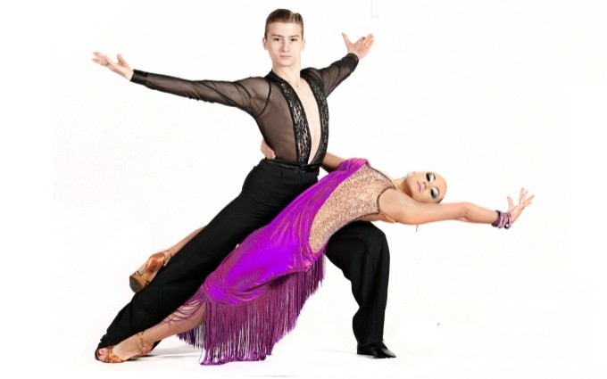
Отель расположен в 50 метрах от шикарного аквапарка и торгового комплекса.
WINTER TATRY CUP 2015

Title: IDSA WORLD HAMPIONSHIPS JUNIORS 1 LA; YOUTH 1 ST
Date: 5 December 2015
Place: Poland, Nowy Targ
Address: Aleje. Tysiąclecia 74,
Nowy Targ, Poland, Sport Hall "Gorce"
Phone: +48 691 047 724

No | CATEGORIES | 09:00- Start of competitions | 12:00 - Start of competitions | 15:00- Start of competitions | 19:00 - Start of competitions
1 | Kids under 6 beginners | W,Ch,J
2 | Kids under 6 |  | W,Ch,J
3 | Kids under 8 beginners | W,Ch ,J
4 | Kids under 8 |  | W,Ch,J
3* | Kids under 10 beginners |  |  |  | W,Ch,J
5 | Solo Lady under 8 beginners | W,Ch,J
6 | Solo Lady under 8 |  | W,Ch,J
7 | Solo Lady under 13 beginners | W,Ch,J
8 | Solo Lady under 13 |  | W,Ch ,J
9 | Solo Lady under 15 beginners | W,Ch,J
10 | Solo Lady under 15 |  | W,Ch,J
11 | Solo Lady over 15 beginners, | S,Ch,J
12 | Solo Lady over 15 |  | S,Ch,J
13 | Juveniles 1 „H” under 10 |  |  | W,Q,Ch,J
14 | Juveniles 1 „E” under 10 | 3 ST, 3 LA
15 | Juveniles 1 „D” under 10 |  | 4 ST, 4 LA
16 | Juveniles 2 „H” under 12 |  |  | W,Q,Ch,J
17 | Juveniles 2 „E” under 12 | 3 ST, 3 LA
18 | Juveniles 2 „D” under 12 |  |  | 4 ST, 4 LA
19 | Juniors 1 „E” under 14 | 3 ST, 3 LA
20 | Disco 1st group |  | Disco
21 | Polka |  | Polka
22 | Disco 2st group |  | Disco
23 | Juniors 1 „D” under 14 |  | 4 ST, 4 LA
24 | Juniors 2 „E” under 16 | 3 ST, 3 LA
25 | Juniors 2 „D” under 16 |  |  | 4 ST, 4 LA
26 | Youth + Adult „D” (16 and older) |  | 4 ST, 4 LA
27 | Juniors 1 „C” under 14 |  | ST/LA
28 | Juniors 2 „C” under 16 |  | ST/LA
29 | Youth „C” under 19 |  |  | ST/LA
30 | Youth+Adult „B” (16 and older) |  |  | ST/LA
31 | Juveniles 1 IDSA CHAMPIONSHIPS LA |  |  |  | ST/LA
32 | Juveniles 2 IDSA CHAMPIONSHIPS ST |  |  |  | ST/LA
33 | Juniors 1 IDSA CHAMPIONSHIPS LA |  |  |  | ST/LA
34 | Juniors 2 Open under 16 |  |  |  | ST/LA
35 | Youth 1 IDSA CHAMPIONSHIPS ST |  |  |  | ST/LA
36 | Youth 2 Open under 21 |  |  |  | ST/LA
37 | Adult Open (21 and older) |  |  |  | ST/LA
38 | Pro Am Single Dance | W,T,V,F,Q  C,S,R,P,J
39 | Pro Am 2 Dance Challenge |  | W,T,C,R
40 | Pro Am 3 Dance Challenge |  |  | W,T,Q,C,S,R
41 | Pro Am Scholarship |  |  |  | ST/LA

Adjudicators: WDC International adjudicators
Starting fee: Per couple for one program – 20 euro
Rules: WDC Rules must be applied!
Registration: This competition is open in all age groups.
Registration in all age groups is made according to the date of birth in passports.
Confirmations: Online registration – flymark.com.ua until 20th of November



Entry: Please send your entry no later than – 04nd December 2015 T
Visa invitations: boleslawbara@wp.pl
ORGANIZERS:  INTERNATIONAL DANCE SPORT ASSOCIATION  SVYATOSLAV VLOKH, IDSA PRESIDENT  E-MAIL: vloh@voliacable.com;  www.udsa.com.ua, www.idsa.com.ua  MOBILE:+380674427534 | ORGANIZERS:  WORLD DANCE POLAND  AKADEMIA TAŃCA  BOLESŁAW BARA,  E-MAILS: boleslawbara@wp.pl  MOBILE: +48 691 047 724

Необходимые документы для открытия визы:

ОЗП (Основной Заграничный Паспорт) – должен быть действителен не менее 3-х месяцев после окончания поездки ( в данном случае с 27.12.2015 ), не менее 2-х страниц чистых (ОЗП взрослый, детский проездной).
Копия ОЗП (Основной Заграничный Паспорт) – первой страницы плюс Шенген-визы с 2012 Оригинал 2-го ЗП, если имеется не аннулированный.
Копия (Гражданского паспорта) - всех 16 страниц. Копия свидетельства о браке.
Копия индификационного кода.
Копия студенческого билета с двух сторон.
По 2 цветные фотографии для Шенгенской визы- 80% лица на белом фоне 3,5х 4,5 см (в том числе и детей).
Копия свидетельства о рождении ребёнка.
Справка с места учебы (вуз, школа): не более 2-х недель со дня выдачи.
Копия заявления, заверенная нотариусом на вывоз ребёнка за границу от двоих родителей, даже, если они едут вместе.
Оригинал- Справка с места работы с указанием должности и заработной платы за последние 6 месяцев - не более 2-х недель со дня выдачи. Оригинал-Справка из банка об остатке на счету. Оригинал-Справка из банка о движении по счетам.
Телефоны и e-mail всех получающих визу.
Для спортсменов - копия стартовой книжки.
Для тренеров – копия судейской книжки.

С уважением, Давид Буртов
Контактные телефоны
Телефоны: Моб. 067 480 33 64 093 793 4670
E-Mail: burtov@ukr.net
Web-сайт: www.ahodessadance.com.ua

